MINISTÉRIO DA AGRICULTURA, PECUÁRIA E ABASTECIMENTO
Secretaria de Mobilidade Social, do Produtor Rural e do Cooperativismo
Departamento de Desenvolvimento das Cadeias Produtivas e da Produção Sustentável
Coordenação-Geral de Qualidade
Serviço Nacional de Proteção de Cultivares

INSTRUÇÕES PARA EXECUÇÃO DOS ENSAIOS DE DISTINGUIBILIDADE, HOMOGENEIDADE E ESTABILIADE DE CULTIVARES DE VIDEIRA (Vitis L.)

I. OBJETIVO
Estas instruções visam estabelecer diretrizes para as avaliações de distinguibilidade, homogeneidade e estabilidade (DHE), uniformizando o procedimento técnico de comprovação de que a cultivar apresentada é distinta de outra(s) cujos descritores sejam conhecidos, que seja homogênea quanto às suas características em cada ciclo reprodutivo e estável quanto à repetição das mesmas características ao longo de gerações sucessivas. Aplicam-se às cultivares de videira (Vitis L.), com a finalidade de produção de frutos, porta-enxertos e plantas ornamentais.

II. AMOSTRA VIVA
1. Para atender ao disposto no art. 22 e seu parágrafo único da Lei nº 9.456 de 25 de abril de 1997, o requerente do pedido de proteção obrigar-se-á a disponibilizar ao Serviço Nacional de Proteção de Cultivares-SNPC no mínimo 5 plantas, propagadas vegetativamente por enxertia, informando o tipo de porta-enxerto utilizado. No caso que a cultivar tenha raízes suscetíveis a Phylloxera vastatrix, as plantas devem ser enxertadas em um porta-enxerto não suscetível. A amostra não deverá ser composta de plantas obtidas mediante técnica de propagação in vitro.
2. As plantas devem estar vigorosas e em boas condições sanitárias.
3. A amostra deverá estar isenta de tratamento que afete a expressão das características da cultivar, salvo em casos especiais devidamente justificados. Nesse caso, o tratamento deve ser detalhadamente descrito.
4. A amostra deverá ser disponibilizada ao SNPC após a obtenção do Certificado de Proteção. Entretanto, sempre que durante a análise do pedido for necessária a apresentação da amostra para confirmação de informações, o solicitante deverá disponibilizá-la.

III. EXECUÇÃO DOS ENSAIOS DE DISTINGUIBILIDADE, HOMOGENEIDADE E ESTABILIDADE – DHE
1. Os ensaios deverão ser conduzidos por, no mínimo, dois ciclos independentes e similares de cultivo, com ao menos duas colheitas de frutos satisfatórias. Considera-se que o ciclo de cultivo inicia-se com a abertura das gemas, continua com a floração e a colheita dos frutos e conclui-se com o fim do período de repouso seguinte, com o desenvolvimento das gemas da nova estação, em locais que produzem uma única safra anual. Em locais que produzem mais de uma safra anual, considerar a safra principal.
2. Os ensaios deverão ser conduzidos em um único local. Caso neste local não seja possível a visualização de características importantes da cultivar, a mesma poderá ser avaliada em um local adicional.
3. Os ensaios de campo deverão ser conduzidos em condições que assegurem o desenvolvimento normal das plantas.
4. O tamanho das parcelas deverá possibilitar que plantas, ou suas partes possam ser removidas para avaliações ou podadas, sem que isso prejudique as observações que venham a ser feitas até o final do ciclo. Cada teste deve incluir no mínimo 5 plantas úteis.
5. As observações deverão ser feitas em 5 plantas ou partes de 5 plantas. Podem ser usadas parcelas separadas para avaliações, desde que estejam em condições ambientais similares.
6. Os métodos recomendados de observação das características são indicados na primeira coluna da Tabela de características, segundo a legenda abaixo:
- MG: Mensuração única de um grupo de plantas ou partes dessas plantas
- VG: Avaliação visual única de um grupo de plantas ou partes dessas plantas
7. Para a verificação da homogeneidade, deverá ser aplicada uma população padrão de 1% com probabilidade de aceitação de 95%. No caso de uma amostra de 5 plantas, nenhuma planta atípica é permitida
8. No caso de cultivares de porta-enxertos e ornamentais, utilizar as características da tabela no que convier.
9. No caso da cultivar introduzida no Brasil, apresentar alterações das características devido às condições ambientais, quando cabível. Informar no item 10 do Formulário do Relatório Técnico de obtenção da Cultivar, "INFORMAÇÕES COMPLEMENTARES SOBRE A CULTIVAR".
10. Informar porta-enxerto utilizado nos ensaios de DHE, quando cabível. Apresentar a informação no item 10 do Formulário do Relatório Técnico de obtenção da Cultivar, "INFORMAÇÕES COMPLEMENTARES SOBRE A CULTIVAR".
11. Informar destinação de uso da cultivar: processamento (suco e/ou vinho), uva de mesa, porta-enxerto, ornamental e outras. Apresentar a informação no item 10 do Formulário do Relatório Técnico de obtenção da Cultivar, "INFORMAÇÕES COMPLEMENTARES SOBRE A CULTIVAR".

IV. CARACTERÍSTICAS AGRUPADORAS
1. Para a escolha das cultivares similares a serem plantadas no ensaio de DHE, utilizar as características agrupadoras.
2. Características agrupadoras são aquelas nas quais os níveis de expressão observados, mesmo quando obtidos em diferentes locais, podem ser usados para a organização do ensaio de DHE, individualmente ou em conjunto com outras características, de forma que cultivares similares sejam plantadas agrupadas.
3. As seguintes características são consideradas úteis como características agrupadoras:
(a) Ramo jovem: abertura da extremidade (característica 2);
(b) Folha jovem: cor da face superior do limbo (característica 6);
(c) Folha jovem: densidade de pêlos prostrados entre as nervuras principais da face inferior do limbo (característica 7);
(d) Flor: órgãos sexuais (característica 17);
(e) Folha adulta: número de lóbulos (característica 22);
(f) Época até o início da maturação das bagas (característica 35);
(g) Baga: forma, em vista lateral (característica 40);
(h) Baga: cor da película, sem pruína (característica 41);
(i) Baga: pigmentação antocianínica da polpa (característica 44);
(j) Baga: particularidade de sabor (característica 46);
(k) Baga: formação de sementes (característica 47).
V. SINAIS CONVENCIONAIS
(a), (b), (#) (+): Ver item VIII “OBSERVAÇÕES E FIGURAS”;
MG, VG: Ver item III, 6;
QL: Característica qualitativa;
QN: Característica quantitativa;
PQ: Característica pseudo-qualitativa;
(#): Apresentar fotografias ilustrativas com resolução de pelo menos 300 dpi;
07-00: Ver explicação no item IX.3;
O-... : Código numérico da Organização Internacional da Vinha e do Vinho – O.I.V.:
I-... : Código numérico do Instituto Internacional de Pesquisa em Genética de Plantas (IPGRI, agora denominado Bioversity):
Na segunda coluna da Tabela de Características também são indicados códigos numéricos da O.I.V. (O-...) e do IPGRI (I...) correspondentes às suas listas de descritores para uvas vinícolas e espécies de Vitis, elaboradas conjuntamente entre a UPOV e esses dois institutos, a fim de evitar riscos de erros e confusões resultantes da multiplicidade e heterogeneidade das listas existentes.

VI. NOVIDADE E DURAÇÃO DA PROTEÇÃO
1. A fim de satisfazer o requisito de novidade estabelecido no inciso V, art. 3º da Lei nº 9.456, de 1997, a cultivar não poderá ter sido oferecida à venda no Brasil há mais de doze meses em relação à data do pedido de proteção e, observado o prazo de comercialização no Brasil, não poderá ter sido oferecida à venda ou comercializada em outros países, com o consentimento do obtentor, há mais de seis anos.
2. Conforme estabelecido pelo art. 11, da Lei nº 9.456, de 1997, a proteção da cultivar vigorará, a partir da data da concessão do Certificado Provisório de Proteção, pelo prazo de dezoito anos.

VII. INSTRUÇÕES DE PREENCHIMENTO DA TABELA DE DESCRITORES
1. Para facilitar a avaliação das diversas características, foi elaborada uma escala de códigos com valores que normalmente variam de 1 a 9. A interpretação dessa codificação é a seguinte:
1.1. Quando as alternativas de código forem sequenciais, isto é, quando não existirem espaços entre os diferentes valores, e a escala começar pelo valor 1, a identificação da característica deve ser feita necessariamente por um dos valores listados. Exemplo: “2. Ramo jovem: abertura da extremidade”, codifica valor 1 para “fechada”; valor 2 para “ligeiramente aberta”; valor 3 para “semiaberta”; valor 4 para “muito aberta”e valor 5 para “completamente aberta”. Somente uma dessas cinco alternativas é aceita para preenchimento.
Característica | Identificação da característica | Código de cada descrição | Código da cultivar
2. Ramo jovem: abertura da extremidade.  (+) QN | fechada  ligeiramente aberta  semiaberta  muito aberta  completamente aberta | 1  2  3  4  5 | ⎪*⎪
*preenchimento pode variar de 1 a 5

1.2. Quando as alternativas de código não forem sequenciais, isto é, se existirem um ou mais espaços entre os diferentes valores propostos, a descrição da característica pode recair, além das previstas, em variações intermediárias ou extremas. Exemplo: “28. Folha adulta: comprimento dos dentes”, codifica o valor 3 para “curto”; o valor 5 para “médio”; e o valor 7 para “longo”. Nesse caso, pode ser escolhido, por exemplo, o valor 4, que indicaria comprimento dos dentes entre curto e médio, ou ainda pode ser escolhido qualquer valor entre 1 e 9. Neste último caso, o valor 1 indicaria um comprimento dos dentes muito curto e o valor 9
um comprimento dos dentes muito longo.
Característica | Identificação da Característica | Código de cada descrição | Código da cultivar
28. Folha adulta: comprimento dos dentes  QN VG (b) (+) | curto  médio  longo | 3  5  7 | |*|
* O preenchimento pode variar de 1 a 9.

1.3. Se os códigos começarem pelo valor 1, o valor do outro extremo da escala será o máximo estabelecido para o descritor. Exemplo: “1. Época de brotação”. O valor 1 corresponde a “muito precoce”; o valor 3 a “precoce”, o valor 5 a “média”, o valor 7 a “tardia” e o valor 9 a “muito tardia”. Podem ser escolhidos, portanto, os valores 1, 3, 5 ou 7; ou os valores intermediários 2, 4, 6 ou 8.
Característica | Identificação da característica | Código de cada descrição | Código da cultivar
1. Época de brotação  (*) (+) QN MG | muito precoce  precoce  média  tardia  muito tardia | 1  3  5  7  9 | ⎪*⎪
*preenchimento pode variar de 1 a 9
2. Para solicitação de proteção de cultivar, o interessado deverá apresentar, além deste, os demais formulários disponibilizados pelo SNPC.
3. Todas as páginas deverão ser rubricadas pelo Requerente ou Representante Legal e pelo Responsável Técnico.

VIII. TABELA DE DESCRITORES DE VIDEIRA (Vitis L.)

Nome proposto para a cultivar:

Característica | Identificação da característica | Cultivar exemplo (**) | Código de cada descrição | Código da cultivar
1. Época de brotação | muito precoce | Nero | 1
(+) QN MG | precoce | Chardonnay | 3
07-09 | média | Cabernet Sauvignon | 5 | ⎪ ⎪
O-301 | tardia | Mourvèdre | 7
I-7.1.1 | muito tardia | Airen | 9
2. Ramo jovem: abertura da extremidade. | fechada | Riparia Gloire de Montpellier | 1
(+) QN VG | ligeiramente aberta | 3309 Couderc | 2
53-69 | semiaberta | Kober 5 BB | 3 | ⎪ ⎪
O-001 | muito aberta | Cina | 4
I-6.1.1 | completamente aberta | Pinot noir, Riesling | 5
3. Ramo jovem: densidade de pêlos prostrados na extremidade | ausente ou muito baixa | 3309 Couderc | 1
(+) QN VG | baixa | Chasselas Blanc B | 3
53-69 | média | Pinot noir N | 5 | ⎪ ⎪
O-004 | alta | Lipovina | 7
I-6.1.3 | muito alta | Meunier N | 9
4. Ramo jovem: pigmentação antocianinica dos pêlos prostrados na extremidade | ausente ou muito fraca | Furmint B | 1
(+) QN VG | fraca | Riesling B | 3
53-69 | média | Barbera N | 5 | ⎪ ⎪
O-003 | forte | Cabernet Sauvignon | 7
I-6.1.2 | muito forte | Cina | 9
5. Ramo jovem: densidade de pêlos eretos na extremidade | ausente ou muito baixa | Rupestris du Lot | 1
(+) QN VG | baixa | 3309 Couderc | 3
53-69 | média | 3306 Couderc | 5 | ⎪ ⎪
O-005 | alta | Riparia Gloire de Montpellier | 7
I-6.1.4 | muito alta | Vitis cinére | 9
6. Folha jovem: cor da face superior do limbo | verde amarelada | Furmint | 1
(+) PQ VG | verde | Silvaner | 2
53-69 | verde com manchas de antocianina | Riesling | 3
O-051 | vermelho acobreada clara | Kober 5 BB | 4 | ⎪ ⎪
I.6.1.16 | vermelho acobreada escura | Chasselas Blanc | 5
 | vermelho vinho | Deckrot | 6
7. Folha jovem: densidade de pêlos prostrados entre as nervuras principais da face inferior do limbo | ausente ou muito baixa | Rupestris du Lot | 1
(+) QN VG | baixa | Muscat à petits grain  blancs | 3
53-69 | média | Merlot, Riesling | 5 | ⎪ ⎪
O-053 | alta | Clairette B | 7
I-6.1.17 | muito alta | Meunier | 9
8. Folha jovem: densidade de pêlos eretos sobre as nervuras principais da face inferior do limbo | ausente ou muito baixa | Rupestris du Lot | 1
(+) QN VG | baixa | 3309 Couderc | 3
53-69 | média | Kober 125 AA | 5
O-056 | alta | Teleki 8 B | 7 | ⎪ ⎪
I-6.1.20 | muito alta | Riparia Scribner | 9
9. Ramo: hábito de crescimento (antes do tutoramento) | ereto | Garnacha tinta | 1
(+) QN VG | semiereto | Muscat Ottonel B | 3 | ⎪ ⎪
60-69 | horizontal | Barbera | 5
O-006 | semi-rasteiro | Aramon noir N | 7
I-6.1.5 | rasteiro | Albillo Real | 9
10. Ramo: cor da face dorsal do entrenó (bem iluminado)  (+) (a) QN VG  60-69 | verde | Sauvignon B | 1
O-007 | verde e vermelha | Carignan N | 2 | ⎪ ⎪
I-6.1.6 | vermelha | Riesling B | 3
11. Ramo: cor da face ventral do entrenó (sem luz solar direta)  (+) (a) QN VG  60-69 | verde | Sauvignon B | 1
O-008 | verde e vermelha | Carignan N | 2 | ⎪ ⎪
I-6.1.7 | vermelha | Mourvedre | 3
12. Ramo: cor da face dorsal do nó (bem iluminado)  (+) (a) QN VG  60-69 | verde | Sauvignon | 1
O-009 | verde e vermelha | Barbera | 2 | ⎪ ⎪
I-6.1.8 | vermelha | Kober 5 BB | 3
13. Ramo: cor da face ventral do nó  (+) (a) QN VG | verde | 3309 Couderc | 1
60-69 | verde e vermelha | Börner | 2 | ⎪ ⎪
O-010 | vermelha | Kober 5 BB | 3
I-6.1.9

14. Ramo: densidade de pêlos eretos nos entrenós | ausente ou muito baixa | 3309 Couderc | 1
(a) QN VG | baixa | 161-49 Couderc | 3
60-69 | média | Teleki 8 B | 5 | ⎪ ⎪
O-012 | alta | Kober 125 AA,  Riparia Scribner | 7
I-6.1.11 | muito alta | Cina | 9
15. Ramo: número de gavinhas consecutivas (tendrils)  (+) (a) QN VG  60-73 | menos que três | Vitis vinifera | 1 | ⎪ ⎪
O-016 | três ou mais | Vitis labrusca | 2
I.6.1.14

16. Ramo: comprimento das gavinhas | muito curto | Rupestris du Lot | 1
(a) QN VG | curto | Aramon noir | 3
60-73 | médio | Pinot noir | 5 | ⎪ ⎪
O-017 | longo | Chasselas blanc | 7
I-6.1.15 | muito longo | Emperor | 9
17. Flor: órgãos sexuais | estames completamente desenvolvidos e sem gineceu | Rupestris du Lot | 1
(+) QL VG | estames completamente desenvolvidos e gineceu reduzido | 3309 Couderc | 2
61-68 | estames e gineceu completamente desenvolvidos | Chasselas Blanc B | 3
O-151 | estames reflexos e gineceu completamente desenvolvido | Kober 5 BB, Ohanes B | 4 | ⎪ ⎪
I-6.2.1 | estames parcialmente desenvolvidos e gineceu completamente desenvolvido | Sori | 5
18. Folha adulta: tamanho do limbo | muito pequeno | Paulsen 1103 | 1
(b) QN VG | pequeno | Gamay N | 3
75-81 | médio | Cabernet Sauvignon N | 5 | ⎪ ⎪
O-065 | grande | Carignan N | 7
I-6.1.21 | muito grande | Bobal, Emperor | 9
19. Folha adulta: forma do limbo | cordiforme | Petit Verdot | 1
(+) (#) (b) PQ VG | cuneiforme | Riparia Gloire de Montpellier | 2
75-81 | pentagonal | Chasselas Blanc B | 3 | ⎪ ⎪
O-067 | orbicular | Clairette B | 4
I-6.1.22 | reniforme | Rupestris du Lot | 5
20. Folha adulta: perfil em seção transversal | plano | Cabernet Sauvignon | 1
(+) | em forma de V | Rupestris du Lot | 2
75-81 | involuto | Alicante Bouschet N | 3 | ⎪ ⎪
O-074 | revoluto | Furmint B | 4
I.6.1.25 | ondulado | Grenache noir N | 5
21. Folha adulta: bulado (bolhosidade) da face superior do limbo | ausente ou muito fraca | Rupestri du lot | 1
(b) QN VG | fraca | Chasselas Blanc | 3
75-81 | média | Sémillon B | 5 | ⎪ ⎪
O-075 | forte | Ugni Blanc B | 7
I-6.1.26 | muito forte | Vitis amurensis | 9
22. Folha adulta: número de lóbulos | um | Rupestris du Lot | 1
(+) (b) QN VG | três | Chenin Blanc B | 2
75-81 | cinco | Chasselas Blanc B | 3 | ⎪ ⎪
O-068 | sete | Vermentino | 4
I-6.1.23 | mais que sete | Hebron B | 5
23. Folha adulta: profundidade dos seios laterais superiores | ausente ou muito rasa | Melon B | 1
(+) (b) QN VG | rasa | Gamay N | 3
75-81 | média | Merlot N | 5 | ⎪ ⎪
O – | profunda | Chasan B | 7
I-6.1.34 | muito profunda | Chasselas Cioutat B | 9
24. Somente cultivares com folhas lobuladas. Folha adulta: disposição dos lóbulos dos seios laterais superiores  (+) (b) QN VG | abertos | Folle blanche B | 1
75-81 | fechados | Chasselas Blanc B | 2
O-082 | ligeiramente sobrepostos | Cabernet sauvignon N | 3 | ⎪ ⎪
I-6.1.33 | fortemente sobrepostos | Chairette B | 4
25. Folha adulta: forma da base do seio peciolar | côncava (em “u”) | Sémillon B | 1
(+) (b) QN VG | retilínea (em “v”) | Vernaccia B | 2 | ⎪ ⎪
75-81 | convexa (forma de lira) | Bordô N | 3
26. Folha adulta: disposição dos lóbulos do seio peciolar | totalmente aberta | Rupestris du Lot | 1
(+) (b) QN VG | muito aberta | Riparia Gloire de Montpellier | 2
75-81 | meio aberta | Aramon noir N | 3
O-079 | pouco aberta | Sauvignon B | 4
I-6.1.30 | fechada | Chasselas Blanc B | 5 | ⎪ ⎪
 | ligeiramente sobreposta | Aubun N | 6
 | meio sobreposta | Riesling B | 7
 | muito sobreposta | Clairette B | 8
 | totalmente sobreposta | Domina N | 9
27. Folha adulta: seios peciolares limitados por nervuras  (+)  75-81  O081.2 | ausente | Chasselas Blanc B | 1
I-6.1.32 | presente | Chardonnay B | 2 | ⎪ ⎪
28. Folha adulta: comprimento dos dentes  (+) (b) QN VG  75-81 | curto | Pinot noir N | 3
O - - | médio | Merlot noir N | 5 | ⎪ ⎪
I-6.1.28 | longo | Carignan N | 7
29. Folha adulta: relação comprimento/largura dos dentes | muito pequena | Vitis aestivalis | 1
(+) (b) QN VG | pequena | Sylvaner B | 3
75-81 | média | Chasselas Blanc B | 5 | ⎪ ⎪
O –078 | grande | Muscat d’Alexandrie B | 7
I-6.1.29 | muito grande | Vitis riparia | 9
30. Folha adulta: forma dos dentes | ambos os lados côncavos |  | 1
(+) (b) PQ VG | ambos os lados retilíneos | Muscat à petits grain  blancs | 2
75-81 | ambos os lados convexos | Chenin Blanc B | 3 | ⎪ ⎪
O-076 | um lado côncavo e o outro convexo | Aspiran N | 4
I-6.1.27 | combinação de ambos os lados retilíneos com ambos os lados convexos | Cabernet franc N | 5
31. Folha adulta: proporção de nervuras principais com pigmentação de antocianina na face superior do limbo | ausente ou muito baixa | Garnacha tinta | 1
(+) (b) QN VG | baixa | Muscat d’Alexandrie B | 3 | ⎪ ⎪
75-81 | média | Dornfelder | 5
O -- | alta | Deckrot | 7
I-6.1.24 | muito alta | Cabernet Mitos | 9
32. Folha adulta: densidade de pêlos prostrados entre as nervuras principais da face inferior do limbo | ausente ou muito baixa | Rupestris du Lot | 1
(+) (b) QN VG | baixa | Müller Thurgau B | 3
75-81 | média | Mourvèdre N | 5 | ⎪ ⎪
O-084 | alta | Clairette B | 7
I-6.1.35 | muito alta | Vitis labrusca | 9
33. Folha adulta: densidade de pêlos eretos sobre as nervuras principais da face inferior do limbo | ausente ou muito baixa | Rupestris du Lot | 1
(+) (b) QN VG | baixa | Perle de Csaba B | 3
75-81 | média | Muscat Ottonel B | 5 | ⎪ ⎪
O-087 | alta | Kober 125 AA | 7
I-6.1.38 | muito alta | Aris B | 9
34. Folha adulta: comprimento do pecíolo em relação ao comprimento da nervura central | mais curto |  | 1
(+) (b) QN VG | moderadamente mais curto | Riparia Gloire de Montpellier | 2
75-81 | igual | Grenache noir N | 3 | ⎪ ⎪
O-093 | moderadamente mais longo | Cardinal Rg | 4
I-6.1.40 | mais longo |  | 5
35. Época até o início da maturação das bagas | muito precoce | Perle de Csaba B | 1
(+) QN MG | precoce | Pinot noir | 3
81 | médio | Riesling B | 5 | ⎪ ⎪
O-303 | tardio | Carignan N | 7
I-7.1.4 | muito tardio | Olivette noire N | 9
36. Cacho: tamanho (excluído o pedúnculo) | muito pequeno | Kober 5 BB | 1
QN | pequeno | Riesling | 3
89 | médio | Chasselas Blanc B | 5 | ⎪ ⎪
O -- | grande | Trebbiano Toscano | 7
I-6.2.2 | muito grande | Nehelescol B | 9
37. Cacho: grau de compacidade | muito solto | Uva rara | 1
(+) QN VG | solto | Cardinal Rg | 3
89 | intermediário | Chasselas Blanc B | 5 | ⎪ ⎪
O-204 | compacto | Sauvignon | 7
I-6.2.3 | muito compacto | Meunier N | 9
38. Cacho: comprimento do pedúnculo do racemo principal | muito curto | Sylvaner B | 1
(+) QN VG | curto | Gewüztraminer Rs | 3
89 | médio | Marsanne B | 5 | ⎪ ⎪
O-206 | longo | Alphonse Lavallée N | 7
I-6.2.4 | muito longo | Freisa | 9
39. Baga: tamanho | muito pequena | Corinthe noir N | 1
QN VG | pequeno | Riesling B | 3
89 | média | Blauer Portugierser | 5 | ⎪ ⎪
O | grande | Muscat d’Alexandrie B | 7
I-6.2.5 | muito grande | Alphonse Lavallée N | 9
40. Baga: forma (vista lateral) | oblóide | Tompa | 1
(+) (#) | globosa | Chasselas blanc | 2
PQ VG | elipsoide-larga | Müller Thurgau B | 3
89 | elipsoide-estreita | Olivette noire | 4
O-223 | cilíndrica | Kahlili belyi | 5 | ⎪ ⎪
I-6.2.6 | ovoide obtusa | Ahmeur bou Ahmeur | 6
 | ovoide | Bicane | 7
 | obovoide |  | 8
 | forma de chifre | Santa Paula B | 9
 | forma de dedo | Black finger 10 | 10
41. Baga: cor da película (sem pruína) | verde | King Husainy, BRS Clara | 1
PQ VG | verde amarelada | Chasselas blanc | 2
89 | amarela | Palatina | 3
O-225 | amarelo rosada | Moscatel grano menudo rojo | 4
I-6.2.8 | rosa | Chasselas rose | 5 | ⎪ ⎪
 | vermelha | Molinera gorda | 6
 | vermelho acinzentada | Pinot gris | 7
 | vermelho violeta escuro | Cardinal | 8
 | preta azulada | Pinot noir | 9
42. Baga: facilidade de separação do pedicelo  QN VG  89 | difícil | Carignan N | 1
O-240 | moderadamente fácil | Sylvaner B | 2 | ⎪ ⎪
I-6.2.13 | muito fácil | Isabella N | 3
43. Baga: espessura da película  QN VG  89 | fina | Chasselas blanc B | 3
O-228 | média | Carignan N | 5 | ⎪ ⎪
I-7.1.6 | grossa | Servant B | 7
44. Baga: pigmentação antocianinica da polpa | ausente ou muito fraca | Pinot noir N | 1
QN VG | fraca | Gamay de Bouze N | 3
89 | média | Gamay de Chaudenay N | 5 | ⎪ ⎪
O-231 | forte | Alicante Bouschet N | 7
I-6.2.9 | muito forte | Deckrot | 9
45. Baga: firmeza da polpa  QN VG  89 | macia ou ligeiramente firme | Pinot noir | 1
O-235 | moderadamente firme | Italia | 2 | ⎪ ⎪
I-6.2.11 | muito firme | Sugraone, Sultanina | 3
46. Baga: particularidade de sabor | nenhum | Axerrois B | 1
PQ VG | moscatel | Muscat d’Alexandrie B | 2
89 | aframboezado | Isabel N | 3 | ⎪ ⎪
O-236 | herbáceo | Cabernet Sauvignon N | 4
I-6.2.12 | outro diferente de moscatel, aframboezado ou herbáceo | Riesling B | 5
47. Baga: formação de sementes  (+) QL VG  89 | ausente | Corinthe noir N | 1
O-241 | rudimentar | Sultanina B | 2 | ⎪ ⎪
I-6.2.7 | completa | Riesling B | 3
48. Sarmento lenhoso: cor principal (sem pruína) | marrom amarelada | Garnacha tinta | 1
PQ VG | marrom alaranjada | Malvar, Blauer Portugieser | 2
91-00 | marrom escura | Chasselas blanc | 3 | ⎪ ⎪
O-103 | marrom avermelhada | 3309 Couderc | 4
I.6.1.42 | violeta | Aestivalis Jäger | 5
(**) Após o nome de algumas cultivares de referência, está indicada a cor da película da baga, segundo o código utilizado pela União Europeia para variedades viníferas: B: branca; Rs: rósea; Rg: vermelha; G: cinza; N: preta. Os sinônimos de algumas cultivares exemplo estão indicadas no final desse capítulo (item IX.4).

IX. OBSERVAÇÕES E FIGURAS

IX. 1. Explanações relativas a diversas características

As características contendo (a) ou (b) na segunda coluna da tabela de características deverão ser examinadas como indicado abaixo:
(a) Ramo: As observações devem ser feitas no terço médio do ramo.
(b) Folha adulta: As observações devem ser feitas em folhas localizadas no terço médio do ramo, logo acima do racemo.

IX. 2. Explanações relativas a características específicas

Característica 1: Época de brotação

Época de brotação: quando 50% (cinquenta por cento) das plantas estão em estágio de brotação. Uma planta está em estágio de brotação quando 50% (cinquenta por cento) dos brotos estão no estágio 07 de crescimento.
A poda pode influenciar a época de brotação, dessa forma, todo o material deve ser submetido ao mesmo procedimento de poda.
Deve ser avaliada somente em regiões ou locais onde existe um período de repouso (dormência) definido. Se o teste de DHE for realizado em local com condições climáticas que não possibilite a avaliação dessa característica, poderá ser observada em outro local.

Característica 2. Ramo jovem: abertura da extremidade.

A abertura das extremidades resulta do hábito de crescimento das folhas jovens. As folhas indicadas com “A”, possuem aproximadamente a mesma idade fisiológica. Abertura da extremidade está correlacionada com o alongamento da extremidade do ramo.

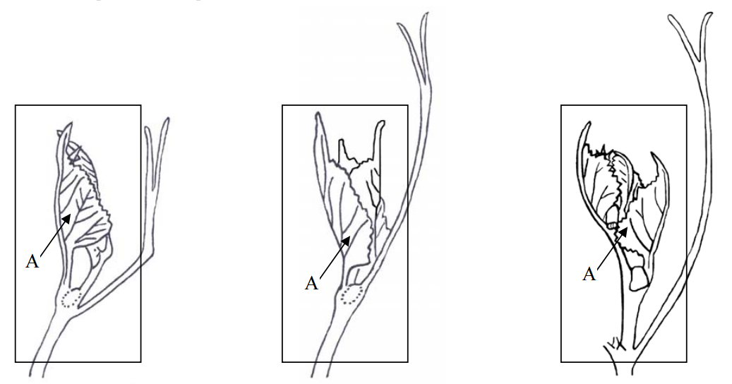
1 | 2 | 3
fechada | ligeiramente aberta | semiaberta

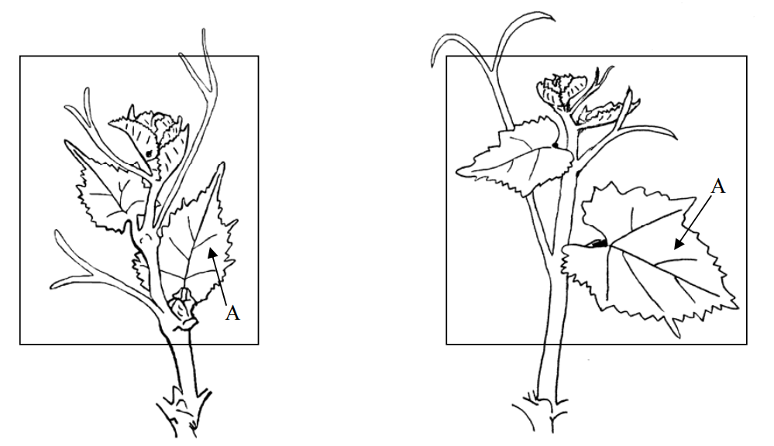
4 | 5
muito aberta | completamente aberta

Características 3, 4 e 5. Extremidade do ramo jovem

As observações devem ser feitas na parte enquadrada (desenhos acima). As características devem ser observadas em extremidades muito abertas ou completamente abertas (conforme característica 2) com a inclusão das duas primeiras folhas distais distendidas. Para folhas cujas extremidades são fechadas, ligeiramente abertas ou semiabertas devem ser distendidas para permitir a observação da extremidade.

Característica 3 . Ramo jovem: densidade de pêlos prostrados na extremidade
- densidade baixa – raros pêlos sobre a superfície;
- densidade média – pêlos distribuídos como teia de aranha sobre a superfície;
- densidade alta – pêlos recobrindo toda a superfície dando-lhe um aspecto lanoso, porém permitindo distinguir a coloração;
- densidade muito alta – superfície com aspecto cotonoso, totalmente coberta, não sendo possível distinguir a coloração.

Característica 5. Ramo jovem: densidade de pêlos eretos na extremidade
- densidade baixa – raros pêlos sobre a superfície;
- média – quando se percebe facilmente espaços entre os pêlos;
- densidade alta – quando dificilmente se percebe espaços entre os pêlos;
- densidade muito alta – quando a densidade é tal que apresenta um aspecto aveludado ao tato, não se percebendo espaços entre os pêlos.

Característica 6. Folha jovem: cor da face superior do limbo.
Devem ser observadas as duas primeiras folhas distais distendidas, no caso de extremidades fechadas, ligeiramente abertas ou semiabertas (característica 2). E devem ser observadas as quatro primeiras folhas distendidas no caso de extremidades muito abertas ou completamente abertas.
Os níveis verde com manchas de antocianina (3); vermelho acobreada clara (4); vermelho acobreada escura (5); e vermelho vinho (6), correspondem a um aumento na quantidade de coloração de antocianina.

Característica 7. Folha jovem: densidade de pêlos prostrados entre as nervuras principais na face inferior do limbo.
As observações devem ser feitas na segunda folha distal estendida, no caso das extremidades fechadas, ligeiramente abertas ou semiabertas (característica 2); e na quarta folha distal estendida, no caso de extremidades muito abertas ou completamente abertas.
- densidade baixa – raros pêlos sobre a superfície;
- densidade média – pêlos distribuídos como teia de aranha sobre a superfície;
- densidade alta – pêlos recobrindo toda a superfície dando-lhe um aspecto lanoso, porém permitindo distinguir-se-lhe a coloração;
- densidade muito alta – superfície com aspecto cotonoso, totalmente coberta, não sendo possível distinguir a coloração.

Característica 8. Folha jovem: densidade de pêlos eretos sobre as nervuras principais na face inferior do limbo.
As observações devem ser feitas na segunda folha distal estendida, no caso das extremidades fechadas, ligeiramente abertas ou semiabertas (característica 2); e na quarta folha distal estendida, no caso de extremidades muito abertas ou completamente abertas.
- densidade baixa – raros pêlos sobre a superfície;
- média – quando se percebe facilmente espaços entre os pêlos;
- densidade alta – quando dificilmente se percebe espaços entre os pêlos;
- densidade muito alta – quando a densidade é tal que apresenta um aspecto aveludado ao tato, não se percebendo espaços entre os pêlos.

Característica 9. Ramo: hábito de crescimento (antes do tutoramento)
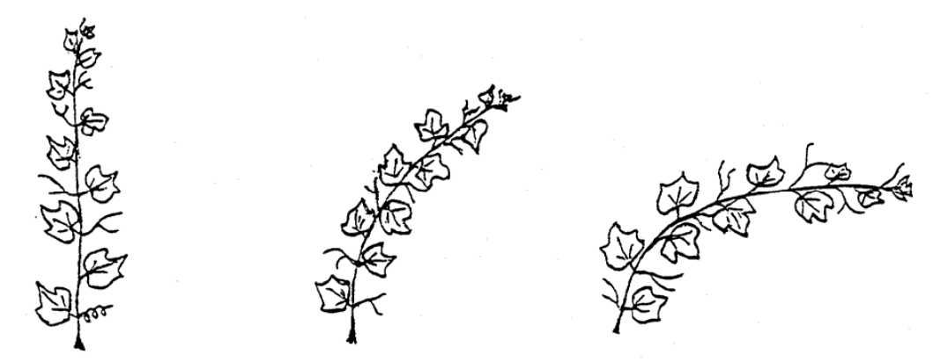
1  ereto | 3  semiereto |  | 5  horizontal
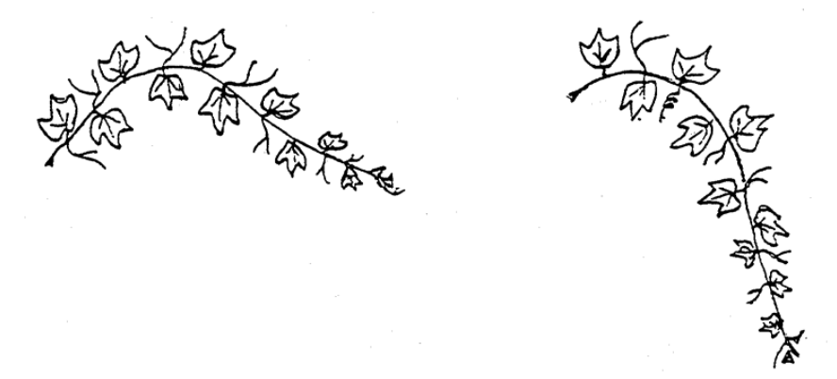
7  semi-rasteiro |  | 9  rasteiro

A observação dessa característica é difícil em ambientes com ventos, onde os ramos devem ser fixados precocemente.

Característica 10. Ramo: cor da face dorsal do entrenó (exposta diretamente ao sol, bem iluminado). Característica 11. Ramo: cor da face ventral do entrenó (não exposta diretamente ao sol).
Característica 12. Ramo: cor da face dorsal do nó (exposta diretamente ao sol, bem iluminado). Característica 13. Ramo: cor da face ventral do nó.

Seção transversal do ramo
Face dorsal (exposta diretamente ao sol)
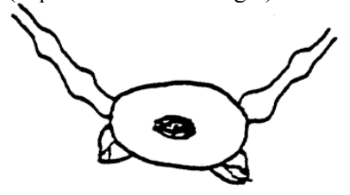 | ramo auxiliar  broto dormente
Face ventral (não exposta diretamente ao sol)

As cores podem ser relacionadas a presença de antocianina: verde (1- ausente ou muito baixa); verde e vermelha (2 - média); e vermelha (3 – alta).

Característica 15. Ramo: número de gavinhas consecutivas
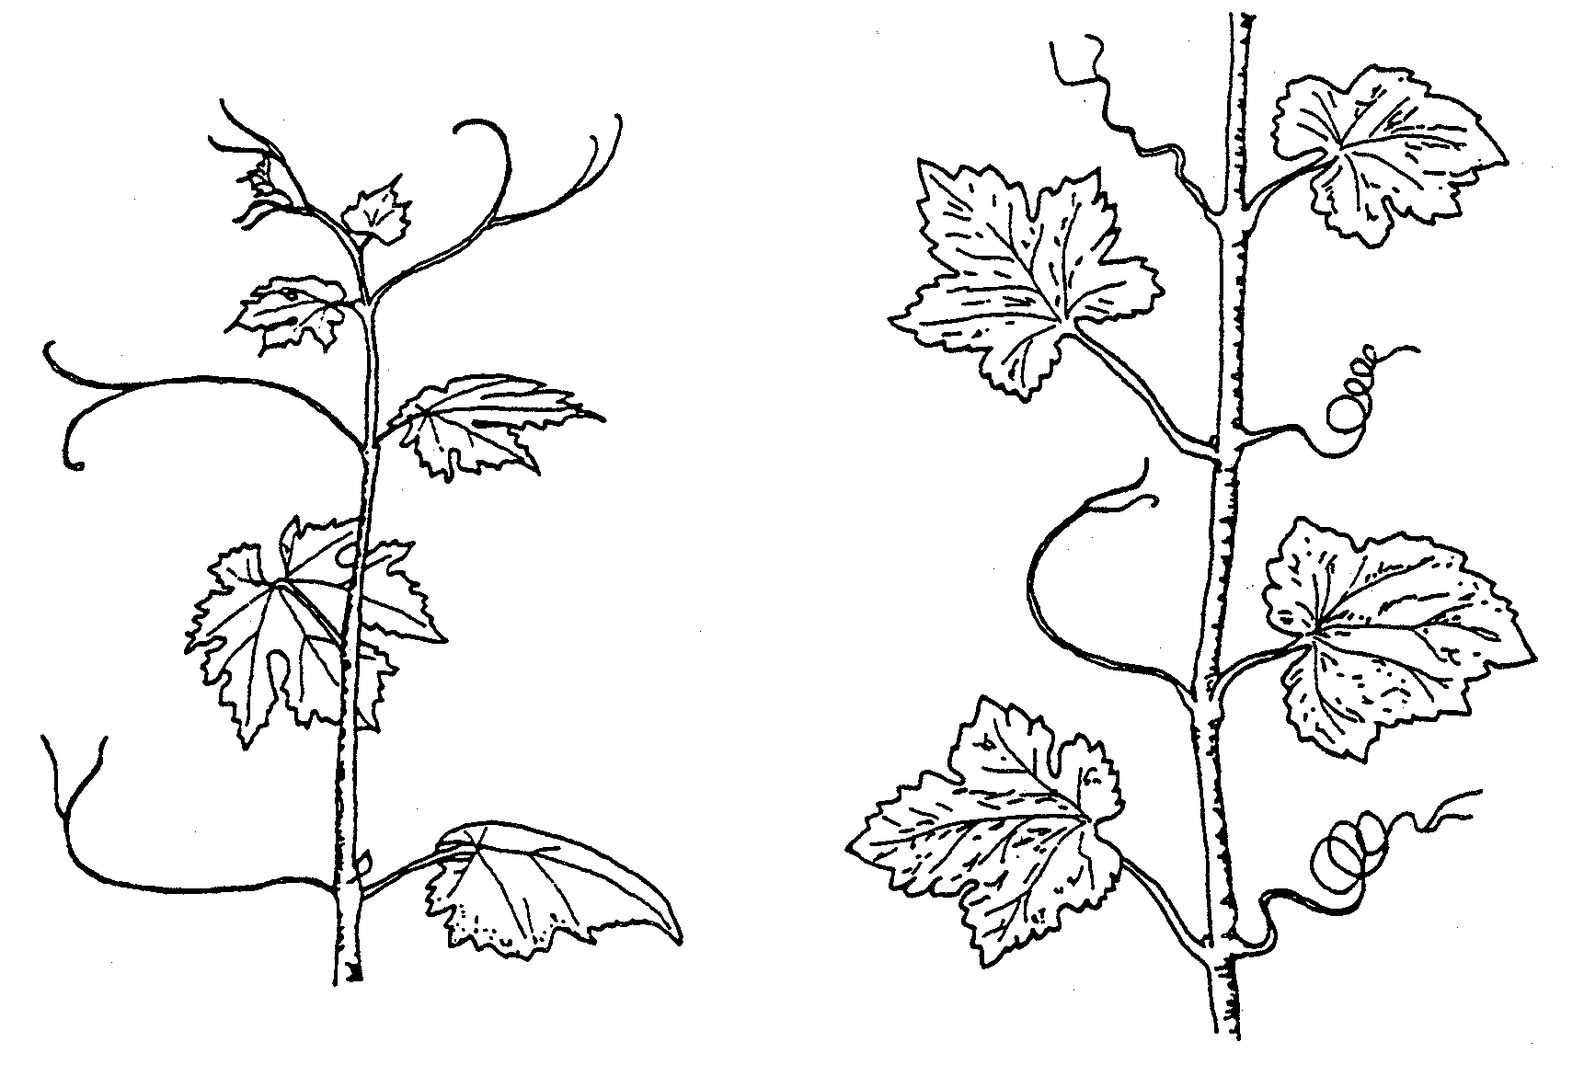
1  menos de três | 2  três ou mais

Característica 17. Flor: órgãos sexuais
 |  |  |  | 
1  estames completamente desenvolvidos  e sem gineceu | 2  estames completamente desenvolvidos  e gineceu reduzido | 3  estames e gineceu completamente desenvolvidos | 4  estames reflexos e gineceu completamente desenvolvido | 5  estames parcialmente desenvolvidos e gineceu completamente desenvolvido

Característica 19: Folha adulta: forma do limbo
(Contorno lateral arredondado)  1  cordiforme | (forma um pentágono com lados paralelos)  2  cuneiforme
(forma um pentágono com a parte maior em direção à base)  3  pentagonal | (forma um pentágono com a parte maior em direção ao ápice)  4  orbicular
(mais larga que comprida)
5
reniforme

Característica 20. Folha adulta: perfil em seção transversal
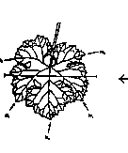
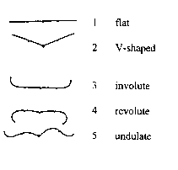
Característica 22. Folha adulta: número de lóbulos
5 ondulado
4 revoluto
3 involuto
1 plano
2 Em forma de V
Seção transversal

O lóbulo é a parte na folha situada entre dois seios laterais. Entende-se por seio da folha, uma clara interrupção dos dentes da margem da folha. Uma folha que não tem seio lateral é considerada como uma folha de um lóbulo.

Característica 23. Folha adulta: profundidade dos seios laterais superiores

Os seios laterais superiores estão localizados entre o lóbulo terminal, correspondente à nervura mediana, e os lóbulos laterais adjacentes.

Característica 24. Somente cultivares com folhas lobuladas. Folha adulta: disposição dos lóbulos dos seios laterais superiores (somente cultivares com folhas lobuladas).

Os seios resultam de uma clara interrupção dos dentes da margem da folha. Os seios laterais superiores estão situados entre a nervura média e a próxima nervura principal lateral.

1  abertos | 2  fechados
3  ligeiramente sobreposto | 4  fortemente sobrepostos

Característica 25. Folha adulta: forma da base do seio peciolar

Deve ser observada em folhas distendidas.



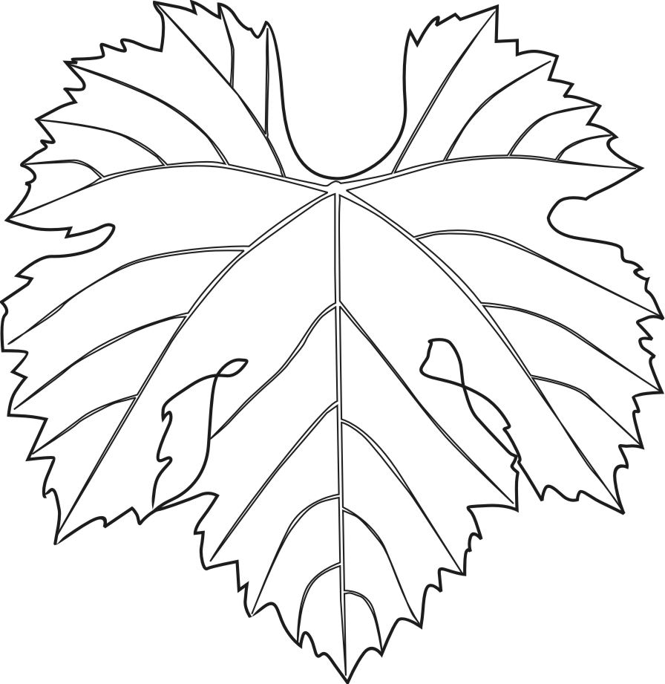

1 2 3
côncava (em “u”) retilínea (em “v”) convexa (forma de lira)

Característica 26. Disposição dos lóbulos do seio peciolar

As folhas devem ser distendidas para avaliação

1  totalmente aberta | 2  muito aberta | 3  meio aberta
4  pouco aberta | 5  fechada | 6  ligeiramente sobreposta
7  meio sobreposta | 8  muito sobreposta | 9  totalmente sobreposta

Referências aproximadas para a avaliação:
- totalmente aberta – ângulo de abertura superior a 150; muito aberta – ângulo de abertura de 90 a 150
- meio aberta – ângulo de abertura de 60 a 90; pouco aberta – ângulo de abertura de 15 a 60
- fechada – ângulo de abertura menor que 15
Característica 27. Seio peciolar limitado por nervuras

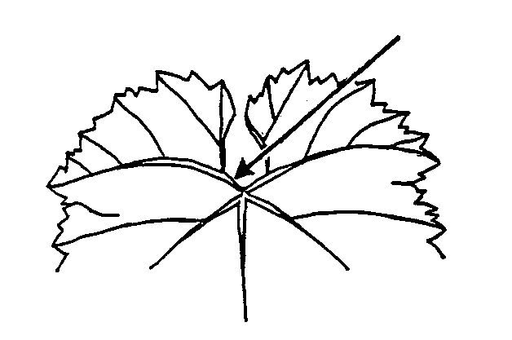
nervura

Características 28. Folha adulta: comprimento dos dentes
Características 29. Folha adulta: relação comprimento/largura dos dentes
Características 30. Folha adulta: forma dos dentes

Todas as observações devem ser feitas entre as nervuras laterais principais, sobre os dentes das nervuras secundárias.

Característica 30. Folha adulta: forma dos dentes

1  ambos os lados côncavos | 2  ambos os lados retilíneos
3  ambos os lados convexos | 4  um lado côncavo e o outro convexo
5
combinação de ambos os lados retilíneos com ambos os lados convexos

Característica 31. Folha adulta: proporção de nervuras principais na face superior do limbo com pigmentação de antocianina.

A característica deve ser observada como a proporção do comprimento total das nervuras principais com coloração antocianínica. Interrupções na coloração antocianínica não devem ser incluídas na proporção.

Características 32. Folha adulta: densidade de pêlos prostrados entre as nervuras principais da face inferior do limbo

- densidade baixa – raros pêlos sobre a superfície;
- densidade média – pêlos distribuídos como teia de aranha sobre a superfície;
- densidade alta – pêlos recobrindo toda a superfície dando-lhe um aspecto lanoso, porém permitindo distinguir-se-lhe a coloração;
- densidade muito alta – superfície com aspecto cotonoso, totalmente coberta, não sendo possível distinguir a coloração.

Características 33: Folha adulta: densidade de pêlos eretos sobre as nervuras principais da face inferior do limbo

- densidade baixa – raros pêlos sobre a superfície;
- média – quando se percebe facilmente espaços entre os pêlos;
- densidade alta – quando dificilmente se percebe espaços entre os pêlos;
- densidade muito alta – quando a densidade é tal que apresenta um aspecto aveludado ao tato, não se percebendo espaços entre os pêlos.

Característica 34. Folha adulta: comprimento do pecíolo em relação ao comprimento da nervura central.
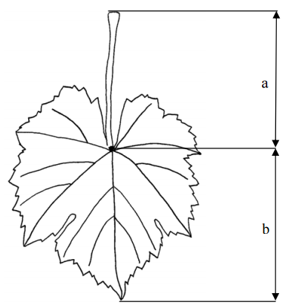 | = comprimento do pecíolo  = comprimento da nervura central

Característica 35. Época até o início da maturação das bagas.

Deve ser observada quando 50% das bagas em 50% das plantas começam a ficar macias ou quando as bagas começarem a mudar de cor, no caso das uvas tintas.

Característica 37. Cacho: grau de compacidade (ou densidade)

muito solto (1): bagas em formação agrupada, muitos pedicelos visíveis;
solto (3): bagas separadas – alguns pedicelos visíveis;
intermediário (5): bagas densamente distribuídas e que podem ser movidas e pedicelos não visíveis;
compacto (7): bagas não que não podem ser facilmente movidas;
muito compacto (9): bagas totalmente unidas, deformadas pela pressão.

Característica 38. Cacho: comprimento do pedúnculo (do racimo principal)

Deverá ser mensurada a distância do ponto de inserção do pedúnculo sobre o ramo e a primeira ramificação do racimo principal. Acima da primeira ramificação há um nó que engrossa sobre o pedúnculo, de onde pode se desenvolver um racimo secundário ou uma gavinha, que não deve ser confundida com a primeira ramificação.
Comprimento do pedúnculo  Racemo primário | 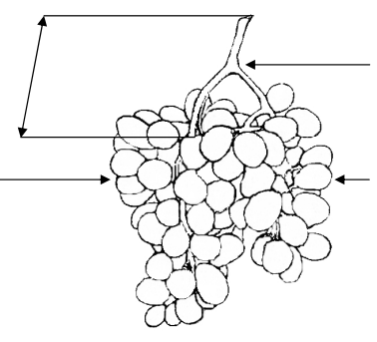 | Nó do racemo peduncular  Racemo secundário
Valores de referencia para avaliação:
extremamente curto (1) – até 1,5 cm;
muito curto a curto (2) – 1,6 a 3 cm;
curto(3) –3,1 e 4 cm;
curto a médio (4) – 4,1 a 5 cm
médio(5) –5,1 a 6 cm;
médio a longo (6) – 6,1 a 7 cm
longo (7) –7,1 a 8 cm;
longo a muito longo (8) – 8,1 a 9 cm
muito longo (9) – mais que 9 cm.

Característica 40. Baga: forma (vista lateral)

1  oblóide |  | 2  globosa |  | 3  elipsoide larga
4  elipsoide estreita |  | 5  cilíndrica |  | 6  ovoide obtusa
7  ovoide | 8  obovoide |  | 9  forma de chifre |  | 10  forma de dedo

Característica 47. Baga: formação de sementes

1 (ausente): não formação de sementes (partenocarpia, tipo Corinto).
2 (rudimentar): sementes com cobertura macia, embrião ou endosperma não completamente desenvolvido (aparência estenoespérmocarpia, tipo Sultanina).
3(completa): sementes completamente desenvolvidas .

IX.3. Codificação e Descrição dos Estádios de Desenvolvimento da Uva de Acordo com o Código BBCH

O estádio ótimo de desenvolvimento para a avaliação de cada característica está indicado na 2ª coluna da tabela de características. Referem-se à fase fenológica indicada para a avaliação da característica segundo a escala BBCH, publicada por: LORENZ, D.H. et al. .Phänologische entwicklungsstadien der weinrebe (Vitis vinifera L. spp. Vinifera). Codierung und beschreibung nach der erweiterten BBCH-skala. Vitic. Enol. Sci. V.49, n.2, p.66-70. 1994 (conforme a tabela abaixo).

Código BBCH | Descrição
Principal estágio de crescimento 0 | Brotação
00 | Dormência: gemas (brotos) de inverno pontiagudas a arredondadas, marrom claro ou escuro, de acordo com a cultivar; brácteas mais ou menos fechadas, de acordo com a cultivar  Nota: A “gema” é a estrutura anterior ao broto ou o broto “fechado”. Assim, usa-se o termo “gema”até o estagio 07. A partir deste estagio, usa-se o termo “broto”.
01 | Início do inchaço da gema (o broto: broto), a gema começa a expandir dentro das brácteas .
03 | Fim do inchaço da gema (o broto): gema inchada e não esverdeado
05 | “Estágio da lã”: uma lã marrom claramente visível
07 | Início da emissão do broto: extremidade do ramo verde perceptível
09 | Emissão do broto: extremidade do ramo claramente visível
Principal estágio de crescimento 1 | Desenvolvimento da folha
11 | Primeira folha expandida
12 | Folhas secundárias expandidas
13 | Folhas terciárias expandidas
1- | Estágio continua até...
19 | Nove ou mais folhas expandidas
Principal estágio de crescimento 5 | Emissão da inflorescência
53 | Inflorescências claramente visíveis
55 | As inflorescências aumentam de tamanho, os botões florais estão aglomerados
57 | Inflorescências completamente desenvolvidas, flores se separando
Principal estágio de crescimento 6 | Floração
60 | Os primeiros botões florais se separam do receptáculo
61 | Início do florescimento: 10 % das caliptras caídas  Nota: Cai a estrutura chamada caliptra ( inclui as pétalas). A maior parte da “flor” (ou o que restou dela, principalmente o ovário), se transformará em fruto
62 | 20% das caliptras caídas
63 | Floração parcial: 30% das caliptras caídas
64 | 40% das caliptras caídas
65 | Pleno florescimento: 50% das caliptras caídas
66 | 60% das caliptras caídas
67 | 70% das caliptras caídas
68 | 80% das caliptras caídas
69 | Término do florescimento
Principal estágio de crescimento 7 | Desenvolvimento de frutos
71 | Frutificação: início do desenvolvimento dos frutos, todas as caliptras (flores) caídas
73 | As bagas têm tamanho de ‘chumbinho’, os racimos começam a se inclinar para baixo
75 | As bagas têm tamanho de ‘ervilha’, os racimos estão em posição vertical
77 | Início do fechamento do racimo, as bagas começam a se tocar (a ter crescimento rápido (a inchar)
79 | A maioria das bagas se tocando O fechamento do racimo é completo, os frutos concluíram o crescimento
Principal estágio de crescimento 8 | Amadurecimento das bagas
81 | Início do amadurecimento: bagas começam a amolecer ou desenvolver a coloração específica da cultivar
83 | Bagas desenvolvendo cor
85 | Bagas ficando macias
89 | Bagas maduras para colheita
Principal estágio de crescimento 9 | Senescência
91 | Pós-colheita ou início do repouso vegetativo: (final da maturação dos ramos)
92 | Fim do período de descoloração das folhas (Obs. somente para condições de clima temperado)
93 | Início da queda de folhas (Obs. somente para condições de clima temperado)
95 | 50% das folhas caídas (Obs. somente para condições de clima temperado)
97 | Término da queda de folhas (Obs. somente para condições de clima temperado)
99 | Produto colhido (Obs. somente para condições de clima temperado)

IX.4.. Sinônimo e cor da película das cultivares-exemplo

Cultivares exemplo | Cor da película da baga¹ | Sinônimos
Ahmeur bou Ahmeur | R
Airn | B
Albillo Real | B
Alicante Bouschet | T | Granacha Tintorera
Alphonse Lavallée | T | Ribier
Aramon noir | T
Aspiran | T
Aubun | T
Auxerrois | B
Barbera | T
Bicane | B
Black finger | T
Blauer Portugieser | T | Portugais bleu, Modry Portugal
Bobal | T
Brancellao | T
Cabernet Franc | T
Cabernet Mitos | T
Cabernet Sauvignon | T
Cardinal | V
Carignan | T | Cariñena, Mazuela
Chardonnay | B
Chasan | B
Chasselas blanc | B | Weisser Gutedel
Chasselas Cioutat | B
Chasselas rose | R | Roter Gutedel
Chenin Blanc | B
Clairette | B
Corinthe noir | T | Black Corinth, Corinto nero, Korinthiaki, Corinto negro
Deckrot | T
Domina | T
Dornfelder | T
Emperor | V
Folle blanche | B
Freisa | T
Furmint | B
Gamay | T
Gamay de Bouze | T
Gamay de Chaudenay | T
Garnacha tinta | T | Grenache noir
Gewüstraminer | R | Roter Traminer, Traminer aromático, Tramin cerveny
Hebron | B
Isabella | T
Italia | B
Kahlili belyi | B
King Husainy | B | Jade seedless
Lipovina | B | Harslevelu
Malvar | B
Marsanne | B
Melon | B
Merlot | T
Meunier | T | Müllerrebe, Pinot meunier
Molinera gorda | V
Moscatel de grano menudo rojo | R
Mourvedre | T
Müller Thurgau | B | Rivaner
Muscat à petits grains blancs | B | Gelber Muskateller, Moscatel de grano menudo, Moschato aspro, Muscat Blanc
Muscat of Alexandria | B | Hanepoot, Zibibbo, Moscatel de Alejandría, Mocatel de Málaga, Moscatel romano
Muscat Ottonel | B
Nehelescol | B
Nero | T
Ohanes | B
Olivette noir | T
Palatina | B
Perle de Csaba | B | Csaba gyöngye
Pertit Verdot | T
Pinot gris | C | Grauburgunder, Pinot grigio, Ruländer
Pinot noir | T | Blauer Spätburgunder, Pinot Nero, Rulandské sedé
Portugieser | T
Riesling | B | Riesling remano, Rheinriesling, Weisser Riesling, Ryzlink rýnský
Sangiovese | T
Santa Paula | B
Sauvignon | B
Semillon | B
Servant | B
Silvaner | B
Sugraone | B | Superior seedless
Sultanina | B | Thompson Seedless, Sultanine B
Tompa | B
Trebiano Toscano | B
Uva rara | T
Vermentino | B

¹ A cor da baga é indicada de acordo com o código padrão usado dentro da Comunidade Européia para classificação de variedades de videira: B = branca; C = cinza; T = tinta; V = vermelha; R = rosada.

Cultivares exemplo |  | Sinônimo
Muscat Blanc B |  | Gelber Muskateller, Moscato bianco, Muscat à petits grains blancs
Palomino fino B |  | Listan
Primitivo N |  | Zinfandel
Sylvaner B |  | Grüner Silvaner
Ugni Blanc B |  | Trebbiano toscano

X. REFERÊNCIAS BIBLIOGRÁFICAS

1. UNIÃO PARA PROTEÇÃO DAS OBTENÇÕES VEGETAIS. TG/50/9. PROTOCOL FOR DISTINCTNESS, Genebra, 2008. Disponível em: http://www.upov.int/edocs/tgdocs/en/tg050.pdf.

2. OFICINA COMUNITARIA DE VARIEDADES VEGETAIS. Disponivel em :
www.cpvo.europa.eu/main/en/home/technical-examinations/technical-protocols

3. MINISTERIO DE AGRICULTURA, PESCA Y ALIMENTACION/PROTOCOLO ESPANOL PARA LA REALIZACION DEL EXAMEN DE DISTINGUIBILIDAD, HOMOGENEIDAD Y ESTABILIDAD DE VARIEDADES – especie VID. disponível em:
http://www.magrama.gob.es/es/agricultura/temas/medios-de-produccion/semillas-y-plantas-de-vivero/registro-de-variedades/solicitudes-y-formularios/

Publicado no Diário Oficial da União de 13 de setembro de 2016, seção 1, páginas 5, 6 e 7.

